76. Zachytávame kliknutie návštevníka (EventListener, click, event)

document.querySelector("a").addEventListener("click", function(event){

    event.target.textContent = "Bolo kliknuté"

})

HTML

<body>

    <h1>Interakcia návštevníka</h1>

    <a href="#">Tlačítko</a>

    <script src="script.js"></script>

</body>

CSS

a{

    text-decoration: none;

    font-size: 25px;

    cursor: pointer;

    padding: 5px 10px;

    border-radius: 15px;

    border: 1px red solid;

    background-color: rgb(17, 17, 163);

    color: white;

}

a:hover{

    background-color: red;

}

ZOBRAZENIE NA STRÁNKE

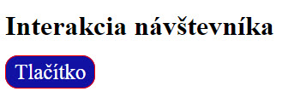

ZOBRAZENIE NA STRÁNKE PO KLIKNUTÍ

